Bahrajn
Bahrajn, ostrovní království v Perském zálivu, je zajímavou destinací plnou kulturních a historických pokladů. Tato země, kterou mnozí znají především díky Formuli 1, nabízí mnohem více než jen motoristické závody. V následujícím textu najdete přehled nejznámějších památek Bahrajnu, které lze všechny navštívit během jednoho dne.

O zemi
Bahrajn je království skládající se z 33 přirozených a více než 50 menších umělých ostrovů. Hlavní ostrov Bahrajn je spojen s pevninou Saudské Arábie 25 km dlouhým mostem King Fahd Causeway. V Bahrajnu panuje vlhké subtropické klima s vysokou vlhkostí vzduchu, což znamená, že i v zimních měsících zde teploty přesahují 20°C. V letních měsících teploty dosahují až 40°C. Hlavním městem Bahrajnu je Manama, kde lze najít moderní skleněné panorama, podobně jako v dalších městech v oblasti Perského zálivu. To obvykle odkazuje na městskou oblast, kde dominují vysoké mrakodrapy a budovy s velkými plochami skleněných fasád. Tyto budovy často využívají moderní architektonické styly a technologie, které umožňují vytvořit hladké, odrazivé povrchy. Skleněné fasády poskytují nejen estetický efekt, ale také zajišťují dostatek přirozeného světla uvnitř budov. Takové panorama může zahrnovat mrakodrapy různých tvarů a velikostí, přičemž některé budovy mohou mít unikátní architektonické prvky, jako jsou zakřivené nebo šikmé stěny, integrované světelné prvky nebo fasády, které mění barvu v závislosti na denní době. V noci pak skleněné budovy často září díky osvětlení uvnitř, což vytváří dramatický efekt a činí panorama města působivějším. V oblasti Perského zálivu, kam patří i Bahrajn, je tato skleněná architektura velmi populární, protože odráží bohatství a modernizaci regionu. Města jako Manama, Dubaj nebo Doha jsou známá svými ikonickými skleněnými panoramaty, které symbolizují jejich rychlý rozvoj a ambice stát se globálními centry obchodu a turismu.
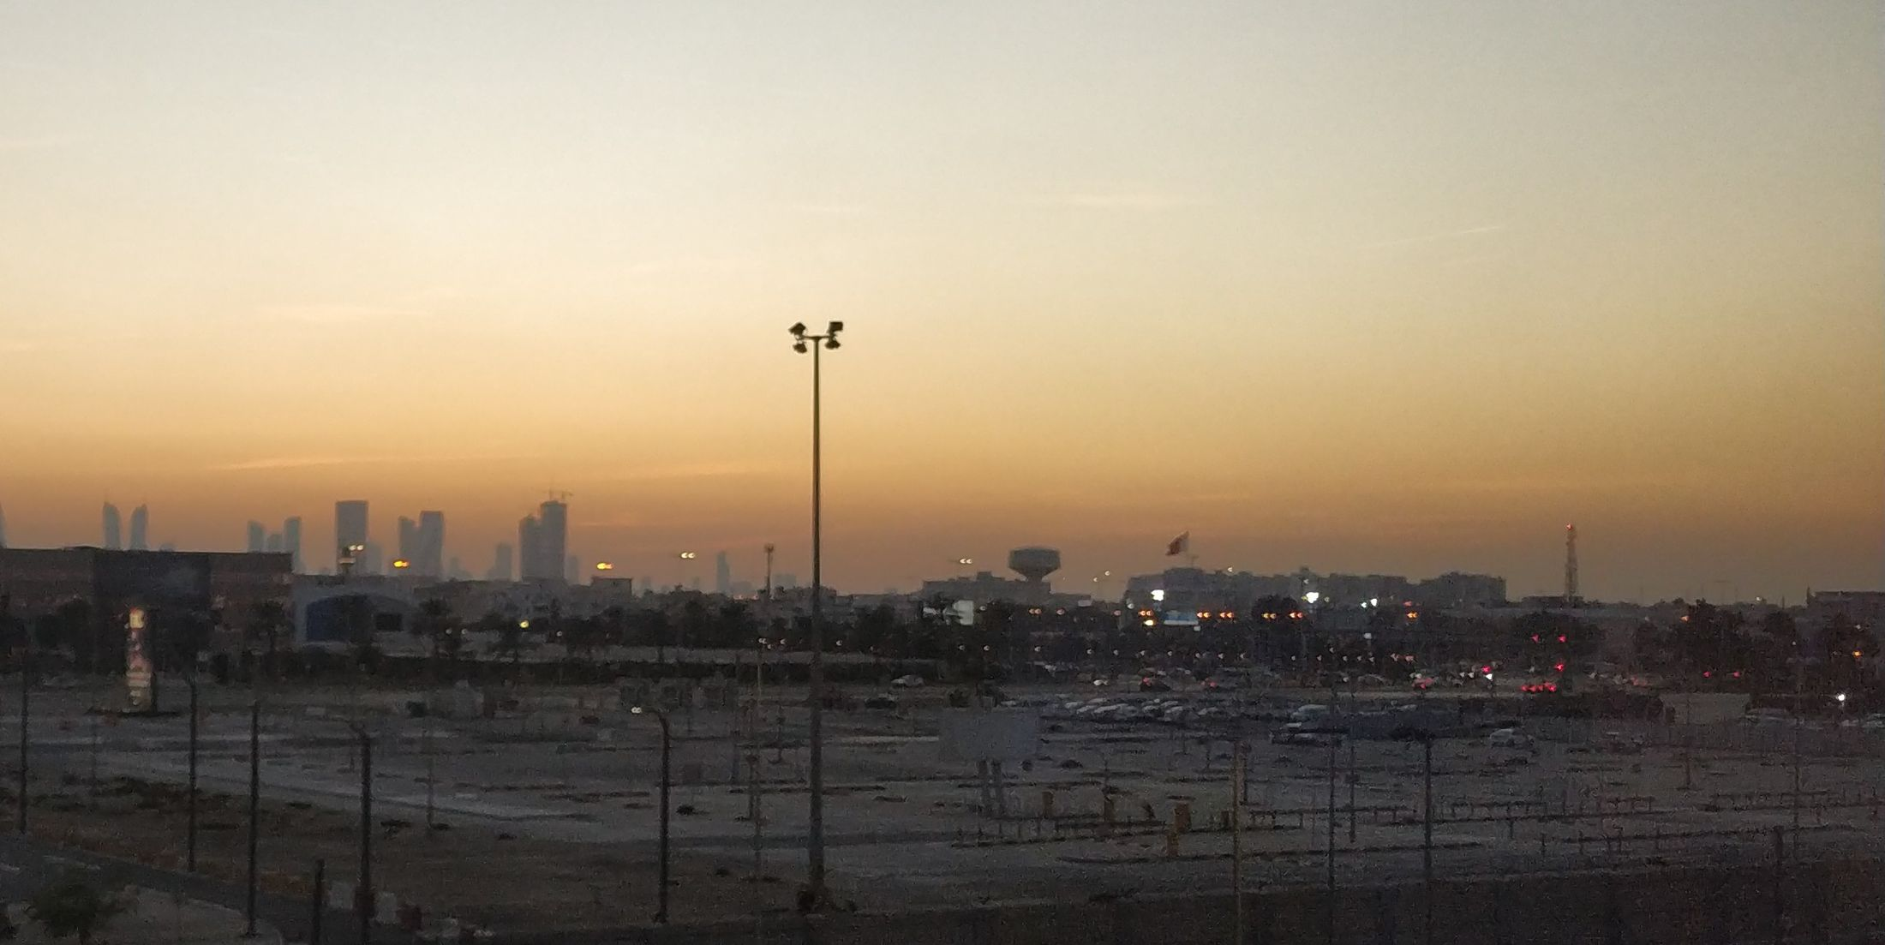
Manama, letiště, 17. 1. 2024
Bahrajn byl po dlouhá léta známý především díky lovu perel, kdy až 80 % světové produkce pocházelo právě odsud. Na počátku 30. let 20. století však toto odvětví začalo upadat kvůli rostoucí poptávce po japonských kultivovaných perlách. Dnes Bahrajn, na rozdíl od jiných metropolí v oblasti, žije především z finančních služeb, bankovnictví, pojišťovnictví a cestovního ruchu.
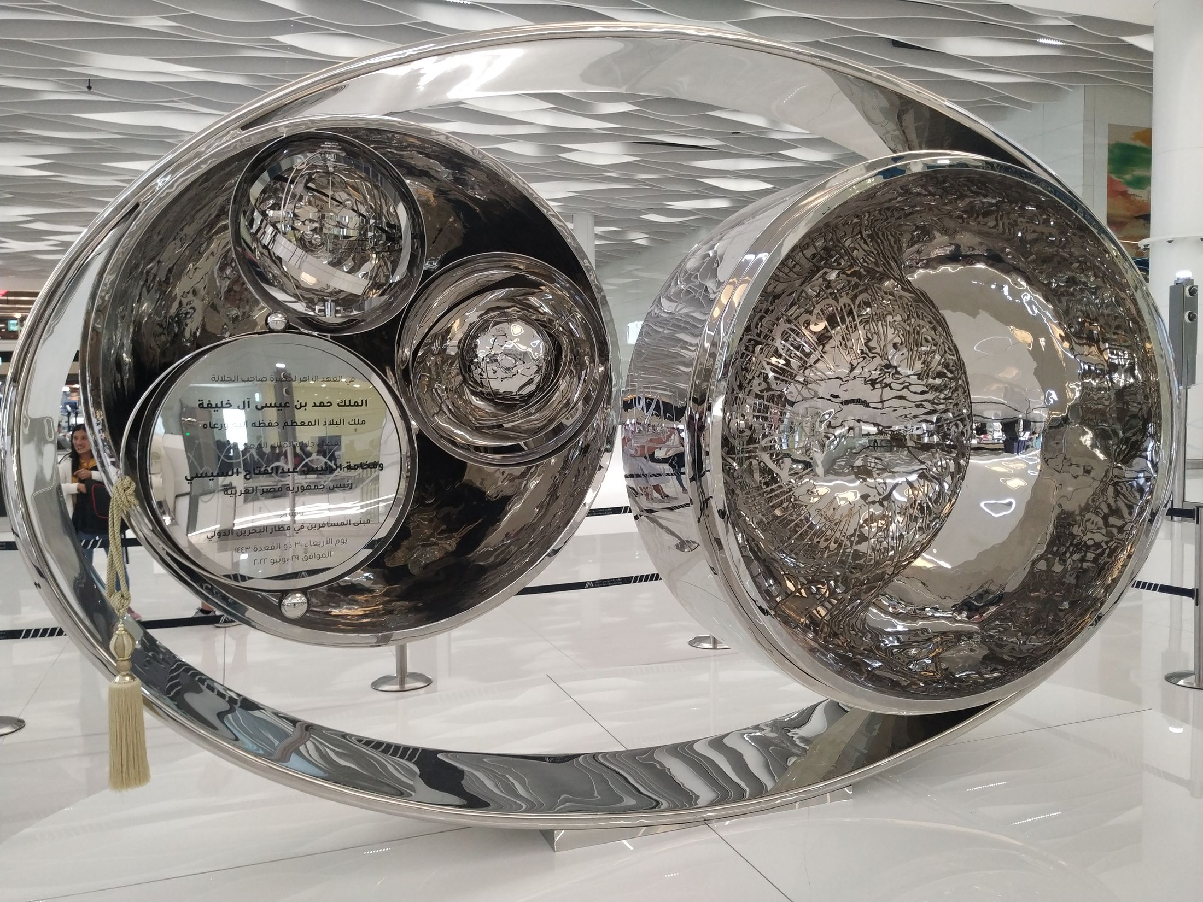
Manama, letiště, 17. 1. 2024

24 hodin v Bahrajnu – Co nesmíte minout?

Al Fateh Grand Mosque
Al Fateh Grand Mosque se nachází na severovýchodě Bahrajnu, v hlavním městě Manama. Tato mešita je 100 metrů dlouhá a 75 metrů široká, což z ní činí největší mešitu v zemi s kapacitou více než 7 000 osob. Byla postavena v roce 1987 a při její výstavbě byly použity suroviny z celého světa. Mramor pochází z Itálie, dveře z Indie a koberce z Irska. Zvláště působivý je gigantický lustr se Swarovski krystaly z Rakouska, který visí ve středu velké modlitební haly. Lustr je opatřen lampami z Francie. Kopule, která má průměr 24 metrů a váží 60 tun, je největší skleněná vlákna na světě.
Pro vstup do mešity je nutné se zahalit – to platí pro muže i ženy. U vchodu si lze půjčit abaju. Při vstupu je také nutné si zout boty, které si návštěvníci mohou uložit do připravených regálů.

Fort Bahrajn / Qal’at al Bahrain
Na severu ostrova Bahrajn se nachází Fort Bahrajn, také známý jako Qal’at al Bahrain. Toto místo bylo přístavem a hlavním městem starověké civilizace Dilmun. Po dobu téměř 4 000 let byl tento 12 metrů vysoký vrch obýván a sloužil jako významný obchodní přístav. Na místě byly vybudovány sakrální stavby a vojenská opevnění, naposledy v 16. století, kdy zde Portugalci postavili impozantní pevnost.
Archeologické vykopávky zde začaly před více než 50 lety a bylo objeveno sedm různých starověkých civilizací. Výkopy pokračují i dnes.
Vstup do pevnosti Bahrajn je zdarma a je otevřena denně od 8:00 do 18:00.

Národní muzeum Bahrajnu
Národní muzeum Bahrajnu je jedním z největších a nejstarších muzeí v zemi. Na ploše přibližně 27 800 čtverečních metrů jsou vystaveny archeologické nálezy a exponáty, které poskytují přehled o historii a tradicích Bahrajnu. Návštěvníci zde mohou získat podrobný vhled do kultury země, její historie a životního stylu místních obyvatel v minulosti. Muzeum také zobrazuje období, kdy Bahrajn byl malou rybářskou vesnicí, žijící převážně z lovu perel.
Vstup do muzea stojí přibližně 2,25 € a je otevřeno denně od 8:00 do 20:00.

Královská velbloudí farma
Královská velbloudí farma „Royal Camel Farm“ v Janabiya je unikátním místem, kde lze vidět zhruba sto velbloudů (dromedárů). Některé z nich jsou na jednom z nohou připoutány k zemi, aby nedocházelo k útokům na návštěvníky, zatímco jiná mláďata se volně pohybují. Návštěvníci zde mohou velbloudy pozorovat zblízka, což je nezapomenutelný zážitek.
Zejména uzavřené velbloudy by návštěvníci neměli krmit nebo se jich dotýkat, protože hrozí nebezpečí zranění.

Další památky
- Bahrain International Circuit – Milovníci motorsportu by si neměli nechat ujít návštěvu závodní dráhy, kde se v roce 2004 konala první Formule 1, kterou vyhrál Michael Schumacher.
- Tree of Life – Uprostřed pouště stojí starý strom s rozlehlými větvemi, který je odhadován na stáří přibližně 400 let. Jeho existence uprostřed pouště byla dlouho záhadou, dokud v roce 2010 nebylo zjištěno, že jeho kořeny sahají k podzemnímu zdroji sladké vody.
- Bahrain World Trade Centre – Tento 240 metrů vysoký mrakodrap se pyšní fasádou, kterou zdobí tři větrné turbíny, které pokrývají energetickou spotřebu budovy.
- King Fahad Causeway – Tento most spojuje Bahrajn se Saudskou Arábií od roku 1986. Spojení je čtyřproudé a zhruba 25 km dlouhé, přičemž na polovině cesty se nachází uměle vytvořený ostrov s vyhlídkovou věží.
- Al Jasra Handicrafts Centre – je kulturní a řemeslné centrum nacházející se ve vesnici Al Jasra na západním pobřeží Bahrajnu. Centrum bylo otevřeno v roce 1991 a jeho hlavním účelem je uchovat a prezentovat tradiční bahrajnská řemesla. Zahrnuje dílny, kde řemeslníci vyrábějí tradiční výrobky jako je keramika, tkaní látek, dřevořezba, výroba košíků a další. Návštěvníci centra mají možnost nejen obdivovat hotové výrobky, ale také sledovat řemeslníky přímo při práci a dozvědět se více o tradičních technikách, které se v Bahrajnu předávají z generace na generaci. Centrum také organizuje workshopy, které jsou vybaveny nejmodernějšími pomůckami pro výuku a rozvoj těchto tradičních řemesel.

Tipy pro cestovatele
Pokud plánujete navštívit Bahrajn, doporučuje se zvolit zimní měsíce, kdy jsou teploty příjemně mírné. I během jednoho dne lze v Bahrajnu navštívit mnoho zajímavých míst a poznat kulturu tohoto malého, ale zajímavého království.

